ФЕДЕРАЛЬНОЕ ГОСУДАРСТВЕННОЕ АВТОНОМНОЕ ОБРАЗОВАТЕЛЬНОЕ УЧРЕЖДЕНИЕ ВЫСШЕГО ОБРАЗОВАНИЯ  
«РОССИЙСКИЙ УНИВЕРСИТЕТ ТРАНСПОРТА»  
(РУТ (МИИТ))

Институт транспортной техники и систем управления

Кафедра «Управление и защита информации»

ОТЧЁТ  
О ПРАКТИЧЕСКОЙ РАБОТЕ №2

По дисциплине «Введение в языки программирования»

Выполнила: ст. гр. ТКИ – 111

Поваляева А.В.

Проверил: к.т.н., доц.

Васильева М.А.

Москва 2021

Оглавление

**Задание 2–1** 3

**Условие задания** 3

**Блок-схема алгоритма**  4

**Программа на языке С++** 5

**Решение тестовых примеров на С++** 6

**Решение тестовых примеров в Excel** 7

**Поясняющие формулы** 8

**Задание 2–2** 9

**Условие задания** 9

**Блок-схема алгоритма** 10

**Программа на языке С++** 11

**Решение тестовых примеров на С++** 12

**Решение тестовых примеров в Excel** 13

# **Задание 2–1**

## **Условие задания**

Создать консольное приложение для решения задачи, представленной в таблице, с использованием перечислимого типа. Выбор формулы вычисления зависит от пользователя. Данные для решения задачи так же вводит пользователь. Ввод необходимо проверять на правильность. Все результаты вывести на экран. Дополнить свой отчёт блок-схемой алгоритма.

**Таблица 1**

|  |  |
| --- | --- |
| Номер варианта | Задача |
| 14 | Даны числа a, b, c. Найти:   * количество отрицательных чисел; * абсолютное значение суммы этих чисел. |

## **Блок-схема алгоритма**

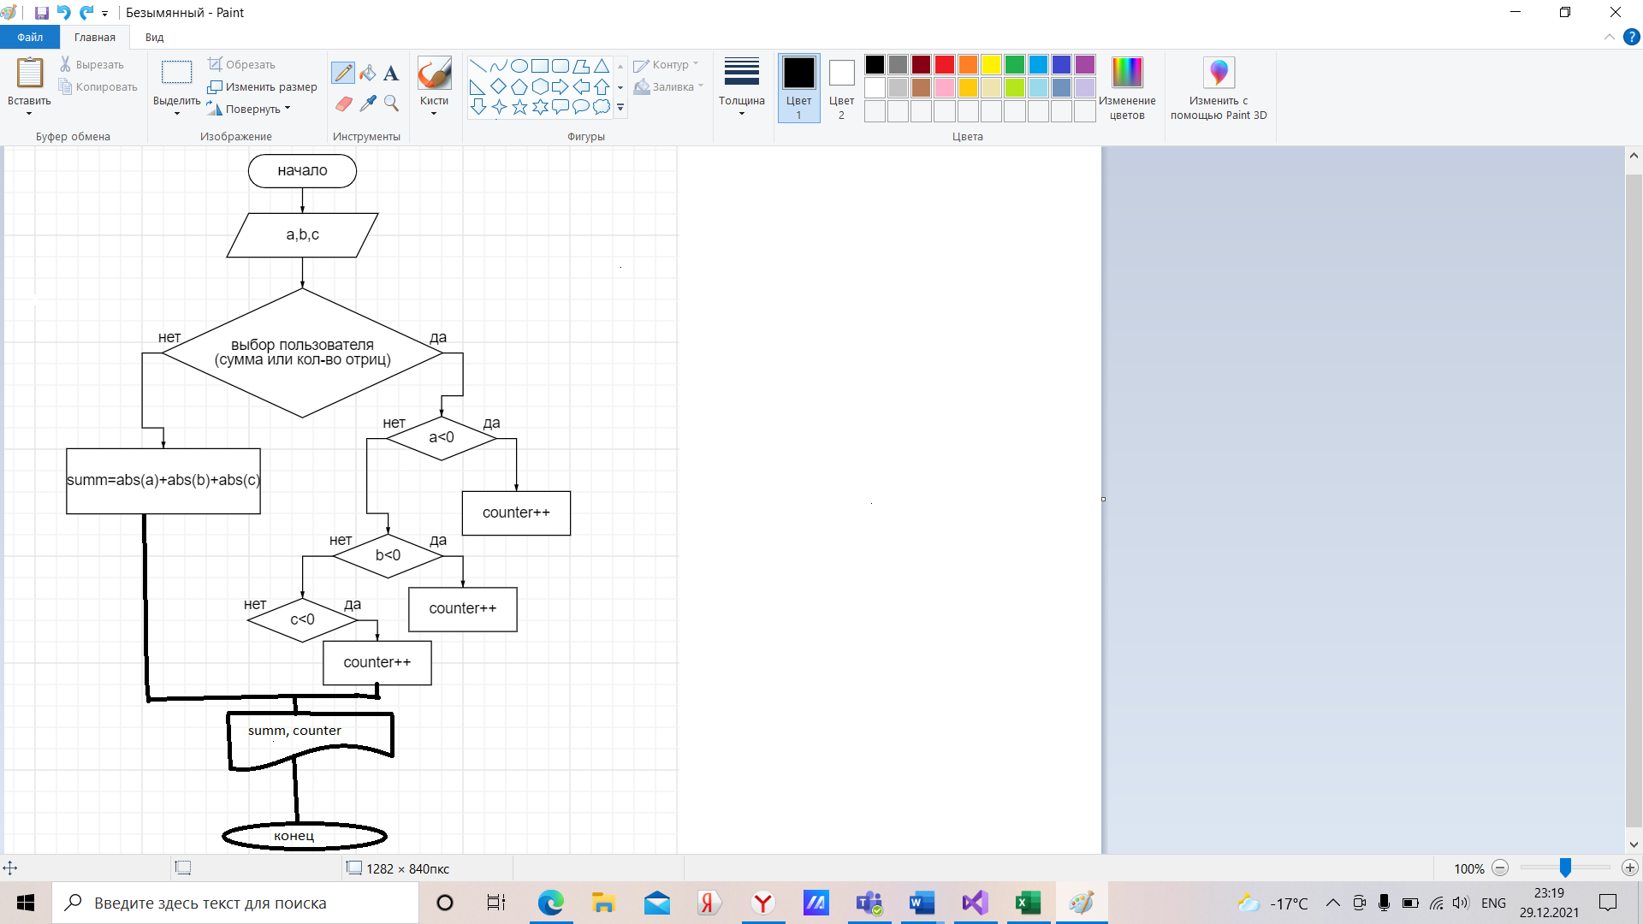

Рисунок 1 – Блок-схема 2-1

## **Программа на языке С++**

#define _USE_MATH_DEFINES // for C++

#include <iostream>

#include <cmath>

using namespace std;

/**

* \brief Находит количество отрицательных чисел

* \param const double a-число, вводимое пользователем

* \param const double b-число, вводимое пользователем

* \param const double c-число, вводимое пользователем

* \return Возвращает значение NegativeNumbers

**/

double getNegativeNumbers(const double a, const double b, const double c);

/**

* \brief Находит абсолютное значение суммы чисел

* \param const double a-число, вводимое пользователем

* \param const double b-число, вводимое пользователем

* \param const double c-число, вводимое пользователем

* \return Возвращает значение sum

**/

double getSum(const double a, const double b, const double c);

enum class Numbers

{

/**

* \brief Находит абсолютное значение суммы чисел

*/

summ,

/**

* \brief Находит количество отрицательных чисел

*/

negative

};

/**

* \brief Точка входа в программу

* \return Возвращает 0 в случае успешного выполнения

**/

int main()

{

setlocale(LC_ALL, "Russian");

cout << "введите число a: \n";

double a;

cin >> a;

cout << "введите число b: \n";

double b;

cin >> b;

cout << "введите число c: \n";

double c;

cin >> c;

cout << "выберите,что посчитать:"

<< "\n сумма \n" << (static_cast<int>(Numbers::summ))

<< "\n количество отрицательных чисел \n" << (static_cast<int>(Numbers::negative))

<< "\n ";

int action;

cin >> action;

const auto numbers = static_cast<Numbers>(action);

switch (numbers)

{

case Numbers::summ:

{

const auto sum = getSum(a, b, c);

std::cout << "сумма равна \n" << sum;

break;

}

case Numbers::negative:

const auto NegativeNumbers = getNegativeNumbers(a, b, c);

std::cout << "количество отрицательных чисел равно \n " << NegativeNumbers;

break;

}

return 0;

}

double getNegativeNumbers(const double a, const double b, const double c)

{

int counter = 0;

if (a < 0)

counter++;

if (b < 0)

counter++;

if (c < 0)

counter++;

return counter;

}

double getSum(const double a, const double b, const double c)

{

return fabs(a) + fabs(b) + fabs(c);

}

## **Решение тестовых примеров на С++**

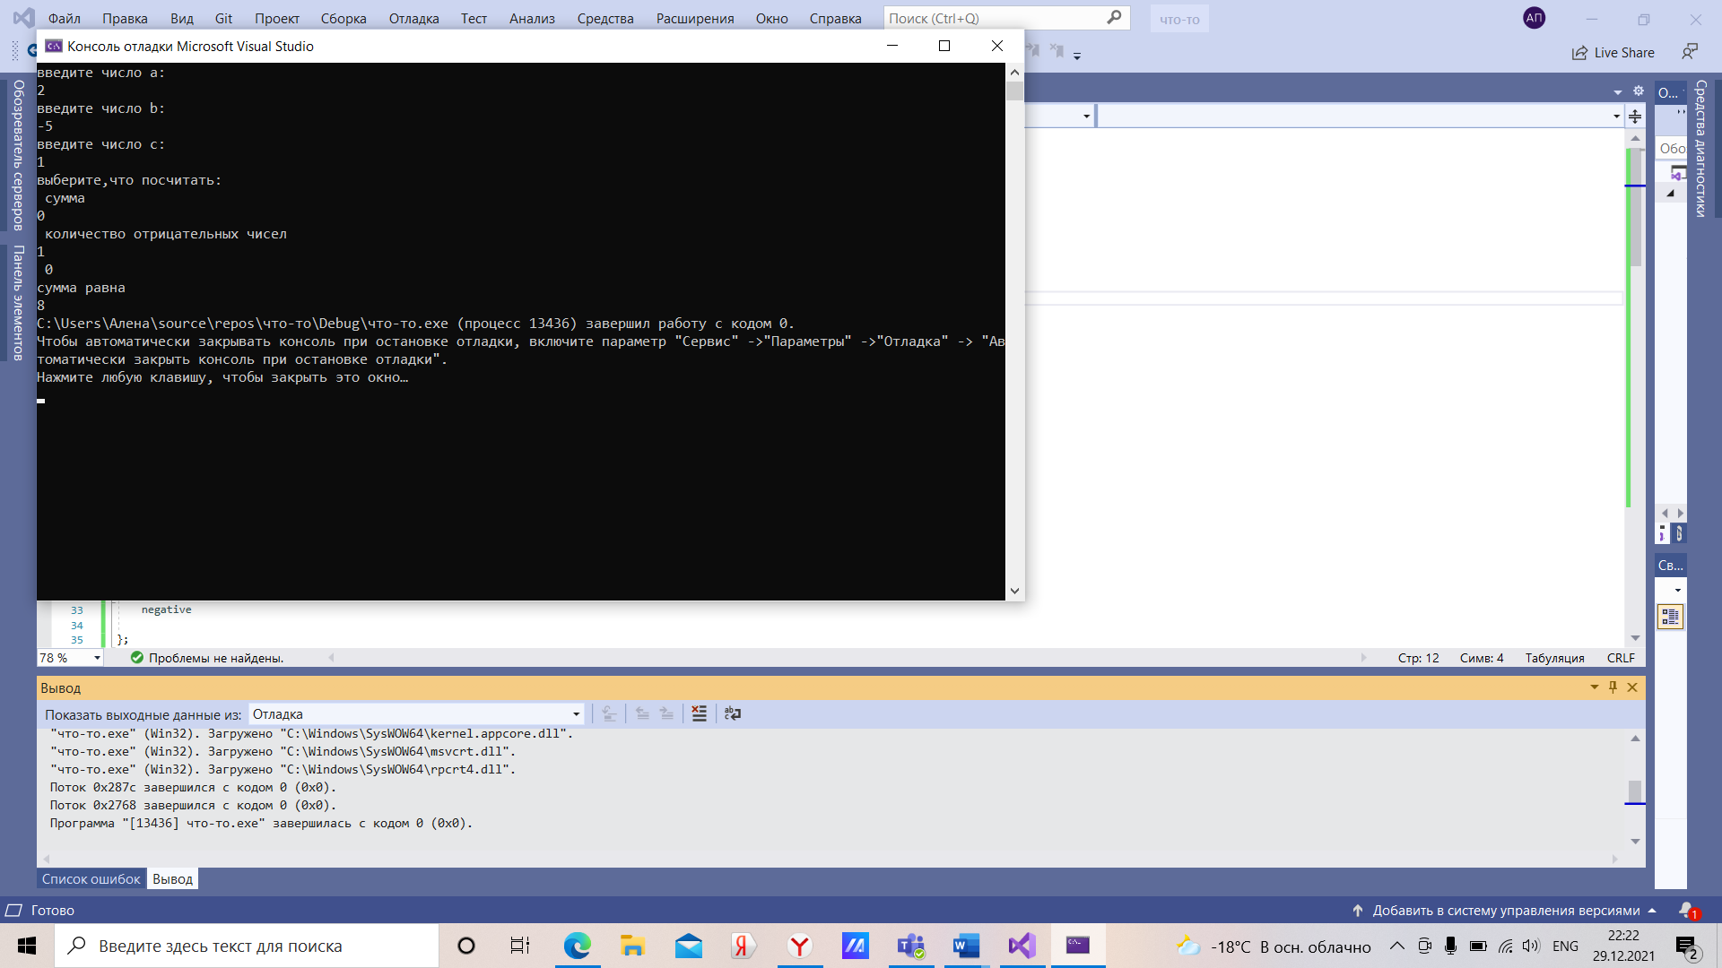

Рисунок 2 – Решение тестового примера для задания 2-1 на С++

## **Решение тестовых примеров в Excel**

Рисунок 3 – Решение тестового примера для задания 2-1 в Excel

# **Задание 2–2**

## **Условие задания**

Создать консольное приложение с организацией разветвлённого процесса для решения заданной в таблице функции. Данные для решения вводит пользователь. Ввод необходимо проверять на правильность. Все результаты вывести на экран. Дополнить свой отчёт блок-схемой алгоритма.

**Таблица 2**

|  |  |  |
| --- | --- | --- |
| Вариант | Функция | Константы |
| 14 |  | a = 1.36 |

## **Блок-схема алгоритма**

Начало

x

a = 1.36

Конец

y

y =

x <0.5

**False True**

Рисунок 4 – Блок-схема 2-2

## **Программа на языке С++**

#define _USE_MATH_DEFINES // for C++

#include <cmath>

#include <iostream>

using namespace std;

/**

* \brief эта функция выполняет вычисление при x<0.5

* \param const a - константа

* \param x- число, вводимое пользователем

* \return возвращает значение функции

**/

double getY1(const double a, const double x);

/**

* \brief эта функция выполняет вычисление при x>=0.5

* \param const a - константа

* \param x- число, вводимое пользователем

* \return возвращает значение функции

**/

double getY2(const double a, const double x);

/**

* brief Точка входа в программу

* \return возвращает 0 в случае успешного выполнения

**/

int main()

{

setlocale(LC_ALL, "Russian");

const double a = 1.36;

cout << "введите значение x: \n";

double x;

cin >> x;

double y;

if (x < 0.5)

{

y = getY1(a, x);

cout << "y=" << y << "\n";

}

else

{

y = getY2(a, x);

cout << "y=" << y;

}

return 0;

}

double getY1(const double a, const double x)

{

return (M_PI_2 + x * a - exp(a * x));

}

double getY2(const double a, const double x)

{

return (pow(x, 3) * a + 28);

}

## **Решение тестовых примеров на С++**

Рисунок 5 – Решение тестовых примеров для задания 2-2 на С++

## **Решение тестовых примеров в Excel**

Рисунок 6 – решение тестового примера задания 2-2 в Excel